Казанский Государственный Технический Университет

Елабужский филиал

Гражданская война и иностранная интервенция в Татарстане

(1918-1920 гг.)

Выполнили: Салихов Алмаз

Шакиров Ильнур

Гарипов Дамир

Кочергин Евгений

Проверил: Хазиева Резида

Халимовна

Елабуга

2001г.

План:

1. Вступление 3

2. Основная часть.

Татарстан в пламене гражданской войны 4

3. Заключение 14

4. Список литературы 15

**Вступление**

1918 год. Время боли, страха, время смуты, неопределенности. В Европе четвертый год бушует Первая мировая война. В России прошли две революции – Февральская буржуазно-демократическая и Октябрьская социалистическая. Татарстан не стоял в стороне от этих событий. Приметой того времени являлся рост влияния военный общественных организаций. В марте во всех частях Казанского гарнизона – а это более 50 тысяч человек – были избраны солдатские или войсковые комитеты. Широко развивалось национальное движение. В душе многих татар зажглась надежда, что, быть может, с помощью революции они смогут вернуть то, что они потеряли еще в 1552 году – независимость.

Партия большевиков сумела привлечь на свою сторону некоторых лидеров национального движения. Среди них были депутаты учредительного собрания М.М. Вахитов, Ш.А. Манатов, Г.Г. Ибрагимов, журналисты М.Х. Султан-Галиев, М. Субхи и другие. Таким образом, власть большевиков довольно прочно воцарилась на территории тогда еще Казанской губернии.

Тем временем разрабатывался проект создания республики Идель-Урал. Создание этой республики намечалось в рамках России, в полном соответствии с решением III Всероссийского съезда советов, где Россия была провозглашена Федеративной республикой. Однако, на II съезде войнов-мусульман, начавшемся 8 января 1918 года, большевистская фракция съезда во главе с М.Х. Султан-Галиевым выступила против этого проекта. Их активно поддерживали руководители Казанской губернской организации большевиков и Казанского Совета, а также некоторые члены Мусульман-ского Социалистического Комитета.

Местными партийными органами и лидерами национального движения татарского народа отмена положения о Татаро-Башкирской республике была воспринята неоднозначно. Одни по-прежнему продолжали отстаивать эту идею, другие открыто высказывали недоверие к центру, а третьи все настойчивее начали выдвигать идею образования Татарской социалистической республики.

Как мы видим, в 1918 году на территории Татарстана складывается весьма напряженная обстановка, но большевики продолжают оставаться у власти. Но в это время заканчивается Первая мировая война и страны-победительницы направляют оружие против молодой Советской Республики. В стране голод, нищета, разруха. Да и враги революции не дремлют...

**Татарстан в пламене гражданской войны**

Начало гражданской войне положил Октябрьский переворот. Однако в первые послеоктябрьские месяцы вооруженные столкновение между сторонниками и противниками Советской власти носили локальный характер и в них участвовали немногочисленные отдельные отряды. Но с середины 1918 года развертывается крупномасштабная гражданская война. Страны Антанты начинают активно снабжать противников Советской власти оружием, боевыми припасами, снаряжением. Эта война охватывает всю территорию Советской России. Дважды ареной боевых действий становилась территория Казанской Губернии.

На промышленных предприятиях губерниях вводится рабочий контроль. Начали осуществляться меры по национализации заводов, фабрик, банков. По Декрету о земле к концу лета 1918 года трудовое крестьянство получила в безвозмездное пользование 700 тысяч десятин земли, которая ранее принадлежала помещикам, государству, уделу и церкви. Началось противостояние между различными слоями крестьянства. Богатые крестьяне начали удерживать хлеб.

В мае декретом ВЦИК и СНК была объявлена продовольственная диктатура. По декрету запрещалось свободная торговля хлебом, на него устанавливались твердые цены. «Излишки» продовольствия требовалось сдавать государству за чисто символическую плату. Все, кто скрывал излишки хлеба, не привозил его на ссыпные пункты, объявлялись «врагами народа». С образованием комитетов бедноты, наделенных исключительными правами, раскол деревни становится реальностью.

Обстановку гражданского противостояния создавали и другие меры большевиков. В феврале 1918 года ВЧК объявила, что будет применять чрезвычайные, вплоть до расстрела на месте, меры к контрреволюционерам, шпионам, саботажникам и другим злостным врагам революции. В середине июня нарком юстиции П.И. Стучка подписал постановление, в котором говорилось, что «революционные трибуналы в выборе мер борьбы с контрреволюцией, саботажем и пр. не связаны никакими ограничениями».

Обстановка таким образом в губернии накалилась до предела. В других регионах России началось ожесточенное противостояние между сторонниками и противниками Советской власти. Шел процесс ломки старого и созидания нового. В политической борьбе все более активное участие стали принимать широкие массы рабочих и крестьян.

Казанские левые эсеры, которым в то время принадлежало большинство голосов в губисполкоме, всячески мешали работе сил на защиту советской власти. Более того, в июле левые эсеры, протестовавшие против заключения Брестского мира, подняли в Москве мятеж. Он был подавлен, а более 10 его участников были расстреляны. Представители левоэсеровской партии в Казани выступить с оружием в руках не решились. Однако и в Казанской губернии после московских событий левые эсеры также были отстранены от власти. В конце июля казанские чекисты разоружили боевую левоэсеровскую дружину и арестовали часть его дружинников. К началу августа партия левых эсеров, как и ранее партии меньшевиков и правых эсеров, была объявлена вне закона.

Важным фактором развертывания гражданской войны стал мятеж хорошо обученного и вооруженного 45-тысячного чехословацкого корпуса. Этот корпус был создан для борьбы с немецкими захватчиками в годы Первой мировой войны. В конце мая 1918 года чехословацкие части в ответ на приказ наркома по военным и морским делам Л.Д. Троцкого о разоружении корпуса начали захватывать станции по пути их следования. До начала июля были взяты Челябинск, Новониколаевск, Пенза, Сызрань, Томск. Вскоре легионеры начали действовать и в Среднем Поволжье.

Таким образом, в августе 1918 года Казань стала важнейшим рубежом, где решалась судьба Советской власти. Мятеж Чехословацкого корпуса объединил и активизировал все антибольшевистские силы. На захваченных территориях захваченная власть была свергнута. Образовались новые правительства, в составе которых преобладали эсеры и меньшевики. С помощью чехословацких частей власть в Поволжье перешла в руки Комитета членов Учредительного собрания (Комуч).

Захвату Татарстана и Казани белогвардейские силы придавали огромное значение. Так как, во-первых, Казань занимала выгодное географическое и экономическое положение. Перепутье двух великих рек – Волги и Камы. Казань также являлась крупным железнодорожным узлом. Тот, кто владел городом, тот владел дорогами на Москву, на Урал, на хлебные районы Кубани, также Казань была крупным речным портом. Во-вторых, открывалась возможность соединения с северной группировкой британских интервентов для развития совместного наступления на Москву. В-третьих, в Казани хранилось почти половина золотого запаса империи – более 650 миллионов рублей. И, наконец, в-четвертых, здесь были военные заводы, на складах хранилось большое количество оружия и военного снаряжения.

Так рассмотрим же силы, которые представляли собой армии большевиков и белогвардейцев. Основу наступательных сил белогвардейцев составляли чехословацкий корпус и части Народной армии. Это и была освободительная армия Комуча. Армия была отлично вооружена и подготовлена. В нее входили бывшие царские офицеры, зажиточные крестьяне, также рабочие, которым была не по душе Советская власть. Многих угнали силой, многие и вовсе не понимали, за что они борются. Но это была реальная сила, которая при благоприятных условиях могла добиться реальных успехов.

Еще с первых дней захвата власти большевики понимали, что без регулярной армии им не продержаться и полугода. А отряды красной гвардии были слишком малочисленны и слабо вооружены. Красная Армия была создана за кратчайшее время. Но бывшие крестьяне и рабочие воевать толком не умели и слабо доверяли своим командирам, в основном бывшим царским офицерам. В то время в Татарстане, как и в других районах мятежного корпуса, не было крупных войсковых единиц Красной Армии. Татарстан входил в район действия 2-й и 5-й Красных Армий. 5-я армия совсем не имела боевого опыта и поэтому не представляла еще собой реальную боевую единицу. Положение со 2-й армией было еще хуже. К формированию 2-й армии было приступлено лишь 26 июня, и, конечно же, к началу июля она просто не успела стать боеспособной армией. Также в ряды Красных армий входило народное ополчение из рабочих отрядов, национальные мусульманские отряды и другие формирования. Должен признать, что численное превосходство было на стороне Красной Армии. Был высок и патриотичный настрой. Но, увы. Хотя, не будем забегать вперед.

В.И. Ленин отлично понимал значение Казани, он приказывает всеми силами отстоять Казань. Здесь размещается главный штаб восточного фронта под командованием И.И. Вацетиса.

22 июля части Народной армии, куда входили и чехословацкие легионеры заняли Симбирск и начали продвигаться на север, к Казани. Первые сражения на пути следования белогвардейских частей из Симбирска в Казань произошли на Волге, около деревни Балымеры 1 августа. Красная флотилия не выдержала удара противника и отошла на север. Боевые операции на подступах к городу показали слабость дисциплины и плохое взаимодействие Красных войск. Они были разбиты под Тетюшами и Буинском и откатились к Волге.

***Бой за Верхний Услон***

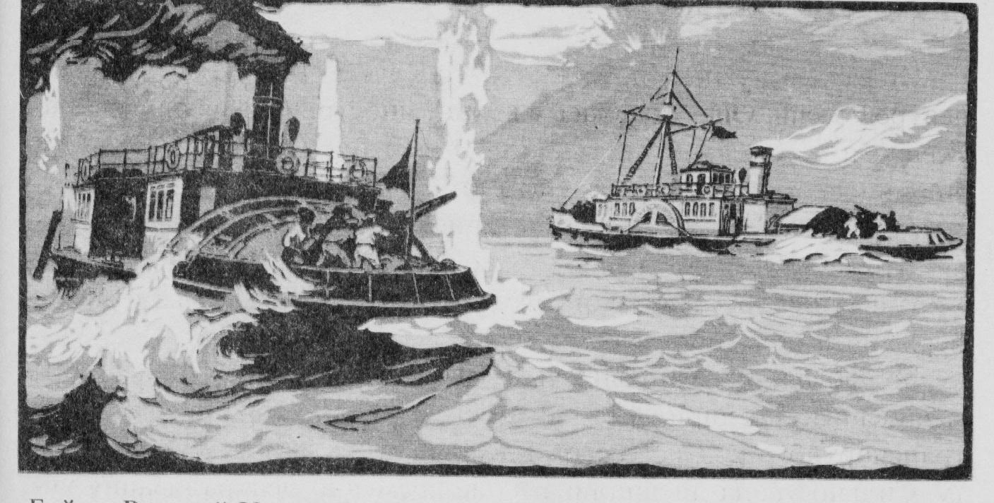

5 августа началась оборона Казани. Казань и вся губерния была объявлена на военном положении. Численность населения Казани тогда составляла около 146 тысяч человек, 20 тысяч из них являлись рабочими. Казанских большевиков было около одной тысячи. Казань также обороняли части 5-го Земгальского латышского полка, Мусульманский коммунистический отряд, Интернациональный батальон имени Карла Маркса, 1-ый мусульманский социалистический полк, 1-ый татаро-башкирский батальон, отряд во главе с Муллануром Вахитовым и другие формирования. В саду дома Александрова, где был расположен губернский комитет партии большевиков и клуб коммунистов, в течение всей ночи продолжалась работа по формированию рабочих отрядов. В боях за Казань приняли участие около 5000 рабочих.

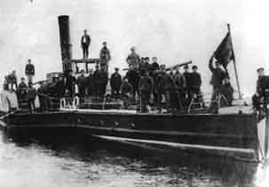

Итак 5 августа около 18 часов белогвардейские пароходы подошли к городу, обстреляли его из пушек и высадили десант на пристани. Красные полки, в числе которых сражались и бойцы татаро-башкирского батальона, отбросили наступавших. Умелым огнем береговой батареи было потоплено одно вражеское судно. Но в других местах белогвардейцам способствовал успех. Они смогли окружить и уничтожить артиллерийскую батарею.

**Высадка десанта в районе Адмиралтейской слободы**

Рано утром 6 августа войска Комуча высадили крупный десант в районе деревни Большие Отары. Отсюда противники и развернули наступление на город двумя колоннами.

Советское командование бросило против первой колонны части 5-го Земгальского латышского полка, батальон имени Карла Маркса и несколько рабочих отрядов. Вторая колонна противника, дойдя до гагородской архиерейской дачи, повернула на север, и, двигаясь далее вдоль западного берега озера средний Кабан, ударила по городу восточнее татарского кладбища. Против этой колонны были брошены татарские части. В полдень чехословацкие отряды высадились в районе Адмиралтейской слободы и при поддержке артиллерийского и пулеметного огня опрокинули рабочие отряды. Высадка этого десанта послужила сигналом для офицерского мятежа внутри города. На красные отряды с чердаков и окон посыпались пули, внося панику в ряды обороняющихся. К вечеру 6 августа город был окружен противником с 3-х сторон. Вечером 6 августа остатки Красной Армии разделились на две части. Одна часть с боями пробилась к Свияжску, другая – к Арску.

В ночь на 7 августа белые части заняли город полностью. Одним из последних очагов сопротивления стал район электростанции, где действовал отряд под командованием М.Х. Султан-Галиева.

Утром 7 августа город представлял собой страшную картину. На улицах Казани валялись изуродованные трупы. Шел «белый террор». Расстреливали всех, кого захватывали с оружием в руках с почерневшими от пороха руками. Террор развернулся против не успевших отступить красногвардейцев и партийных работников. Попали в руки белогвардейцев и были расстреляны председатель губкома РКП(б) Я.С. Шейкман, председатель Центрального мусульманского комиссариата М.М. Вахитов и многие другие.

Мулланур Вахитов

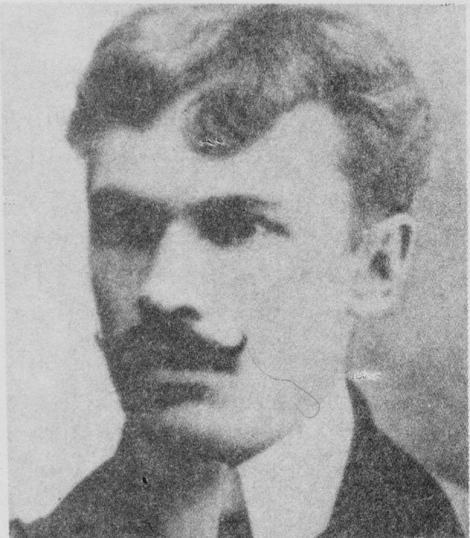

В тот же день в Казани был опубликован приказ, в котором говорилось, что Казань и Казанская губерния объявляются под властью Комитета членов Всероссийского Учредительного собрания.

7 августа было организовано управление города во главе с В.А. Архангельским. Они стали возвращать предприятия бывшим хозяевам, ввели военное положение для рабочих. Однако все попытки привлечь рабочих на свою сторону провалились.

Между тем героическая оборона Казани позволила закрепиться Красной Армии под Свияжском. Под Казанью установилось неустойчивое равновесие. Обе стороны готовились продолжать бессмысленную гражданскую войну ради бессмысленных идеалов.

Ночью с 11 на 12 августа 1918 года Казанский комитет принял несколько постановлений:

1. Обязать всех членов партии, способных владеть оружием, вступить в ряды Народной армии
2. Немедленно развить широкую агитацию в рабочих кварталах и в городе с лозунгами: «Записывайтесь в ряды Народной армии»

6 сентября командующий казанской группой войск Комуча полковник Степанов объявил о всеобщей мобилизации в Народную армии мужчин от 18 до 35 лет.

Вскоре на территории, контролируемой белыми частями, стали создаваться партизанские отряды. Формирование отрядов происходило под непосредственным руководством партийных организаций уездов и волостей. Из рабочих Бондюжского завода был создан Первый Прикамский партизанский отряд. Он вел активные боевые действия в Елабужском и Чистопольском уездах. Рабочие чистопольских предприятий создали партизанский отряд имени Володарского. Партизанские отряды действовали и в других районах Казанской губернии.

3 сентября 12 часов представитель порохового завода пригласил на митинг рабочих артиллерийского склада. На митинг рабочих-пороховиков пришли рабочие Алафузовского завода и некоторых других предприятий. Всего собралось около 6000 рабочих. Этот митинг послужил исходным пунктом для вооруженного восстания. На митинге был разработан план восстания.

Согласно этому плану рабочие разделились на 4 отряда. Первый отряд направился в адмиралтейскую слободу, второй ударил в тыл белогвардей-скии частям у станции Красная Горка. Третий отряд прорвал оборону у озера Лебяжье. Четвертый остался на территории порохового завода.

Белое командование бросило на подавление восстания свои лучшие силы, снабдив их артиллерией и бронемашинами. Восстание было подавлено, но создало значительный общественный резонанс и посеяло панику в рядах белогвардейцев.

Поражение под Казанью поставило Советское правительство в тяжелейшее положение. Было потеряно Поволжье – давняя житница страны, отрезаны Средняя Азия и Сибирь, а Украина была занята немцами. В центре России царили голод и разруха, вся страна была объявлена единым военным лагерем. В деревнях проводилась конфискация продуктов для армии и для города. На заводах и фабриках устанавливался режим военного положения. Преодолевая все трудности, Советская власть укреплялась.

Начиная с 14 августа 1918 года, в течение почти недельного срока под Казань прибыли: 1-ый Московский, 2-й и 6-й Петроградские, Оршанский, Старорусский, 4-ый Латышский полки и две роты соединенных социалистических отрядов при ВЦИК. Кроме того, в распоряжении Реввоенсовета 5-ой армии были переданы бронепоезда «Свободная Россия» и «Стенька Разин». Под Казань также прибыла Волжская флотилия, которая усиливается миноносцами с Балтики, а также 16 самолетов.

Силы примерно сравнялись, можно начинать штурм.

Разработан общий план освобождения Казани. В главный штаб Красной Армии, расположенный в Свияжске, прибывает нарком по военно-морским делам Л.Д. Троцкий. Троцкий укрепляет дисциплину, не останавливаясь перед массовыми расстрелами. Происходит укрепление боевых частей коммунистами. По плану войска 5-ой армии должны были наступать по обоим берегам Волги. Правобережная группа поставила перед собой задачу освободить правый берег Волги в районе Казани от белогвардейских частей. Левобережная группа, как наиболее многочисленная должна двигаться вдоль железного полотна и собственно освободить Казань. За короткое время маленький Свияжск принял вид военного лагеря.

Активизация красных войск заставила белогвардейцев начать свое наступление. В ночь с 28 на 29 августа белогвардейцы начинают подходить к Свияжску с целью захвата моста через Волгу. Внезапность удара и боевая выучка позволила им продвинуться к самому Свияжску. Здесь бои носили самый ожесточенный характер. Расстреляв все патроны, противники шли друг на друга в штыки. Но белогвардейцам пришлось отступить.

5 сентября начала свое наступление Красная Армия. Наступление шло по трем направлениям. Основной удар наносила свияжская группировка войск под командованием В.М. Азина.

Первым успехом стал штурм сел Верхнего и Нижнего Услона и занятие господствующей над городом высоты. Отсюда начала вести огонь по городу артиллерия Красной Армии. Пользуясь ее прикрытием, флот высадил десант под командованием комиссара Н.Г. Маркина. Одновременно бросились в атаку красные полки из Зеленого Дола. Их поддерживали огнем миноносцы, бронепоезд и авиация. Особенно жестокие бои шли за железнодорожный узел. Он несколько раз переходил из рук в руки. Наконец, не выдержав натиск красных войск, белогвардейцы начали отступать.

Итак, 10 сентября к двум часам дня город был взят.

Силы учредиловцев оказались явно недостаточно для обороны. Их отряды оставили город. Вместе с ними покинуло город несколько десятков тысяч человек, в основном представителей интеллигенции, служащих, духовенства. «Казань пуста, ни одного монаха, попа, буржуя. Некого и расстрелять. Вынесено всего шесть приговоров». При взятии Казани были расстреляны все монахи Зилантова монастыря, с территории которого велась стрельба по наступающим.

После овладения Казанью части Красной Армии в течение сентября вытеснили противника из Мамадыша, Елабуги, затем – Чистополя, Агрыза, к середине ноября из Бугульмы. В сражениях у Набережных Челнов, в боях за Мензелинск и некоторые другие населенные пункты участвовала партизанская бригада И.ИС. Кожевникова. К концу 1918 года на территории Казанской губернии не осталось войск Народной армии Комуча и чехословацкого корпуса.

Казанская эпопея августа – сентября 1918 года стала поворотным пунктом в истории гражданской войны. В честь возвращения Казани в Кремле над резиденцией советского правительства было поднято красное знамя. Впервые прошли массовые награждения личного состава и воинских частей. Стратегическая инициатива на восточном фронте перешла в руки Красной Армии.

Как только территории Казанской губернии перестала угрожать непосредственная опасность, было продолжено переустройство всех сторон жизни на новых основах. Стали восстанавливаться старые и создаваться новые большевистские организации. В конце октября 1918 года на Казанской губернской конференции коммунистов был избран первый губернский комитет РКП(б) во главе с Е.И. Вегером. Был продолжен процесс национализации промышленности. Осенью 1918 года в двух третях сел и деревень Казанской губернии действовали комбеды. С сентября 1918 года по март 1919 года с помощью комбедов и продотрядов из деревень и сел губернии за бесценок или вовсе без оплаты было вывезены более 6 млн. пудов зерна.

Недовольство крестьян хлебной монополией, чрезмерными налогами, реквизициями стало одной из причин «чапанной войны», которая охватила Мамадышский и Чистопольский уезды. Была применена военная сила. Были предприняты попытки создания комунн, артелей, совхозов. Однако они прижились плохо. Из 75 организованных коллективных хозяйств к концу года осталось всего несколько.

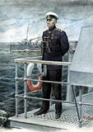

В результате произошедших в Омске 18 ноября 1918 года событий вся полнота власти была передана А.В. Колчаку (к тому времени Комуч отказался от каких-либо претензий на всероссийскую власть). Колчак принял титул «верховного правителя российского государства» и звание верховного главнокомандующего. К весне 1919 года ему удалось собрать значительные вооруженные силы до 400 тысяч человек. 4-6 августа Сибирская армия перешла в наступление, на третьем этапе которого предполагалось овладеть Казанью. В середине марта она начала продвижение к Волге на Симбирск и Самару.

Адмирал Колчак

Вскоре территория губернии вновь стала ареной боевых действий. Войска Колчака заняли ряд уездов в ее восточной и юго-восточной части, Мензелинск, Бугульму, Елабугу, ряд других населенных пунктов. Шла подготовка к форсированию Вятки около Мамадыша и Камы у Чистополя. В апреле прифронтовым городом стала Казань. От линии фронта ее отделяли всего 80 километров. Казанский совет объявил губернию «в опасности», ввел на ее территории чрезвычайное положение. Почти 70 процентов коммунистов ушли на фронт, в спешном порядке создавались добровольческие отряды.

Положение было довольно сложное. В целях обороны города создавался укрепрайон. Его председателем был назначен Д.П. Малютин. К работам с конца марта по начало апреля были привлечены сотни рабочих и крестьян. Их руками на протяжении 400 километров были возведены позиции, огороженные колючей проволокой.

В апреле в Казань из Москвы переехала Центральная мусульманская военная коллегия во главе с М.Х. Султан-Галиевым. Она занялась созданием национальных формирований Красной Армии. Так, при ее участии была создана Первая Приволжская татарская стрелковая бригада из 1,6 тысячи бойцов.

Общий перевес сил складывался в пользу красных войск. Дело в том, что ни аграрная, ни национальная политика колчаковского правительства не пользовалась популярностью у народа. Для крестьян вполне реальной была угроза восстановления власти помещиков. Недовольство национальных сил вызвал лозунг «единой и неделимой России».

На территории Казанской губернии с советской стороны действовала в основном Северная группа войск восточного фронта под командованием выпускника Казанского юнкерского училища В.И. Шорина. В ее состав входили 2-я и 3-я армии. Одним из членов Реввоенсовета 2-й армии был назначен М.Х. Султан-Галиев.

В Советской России осознали грозящую опасность. Лениным был брошен клич: «Судьба республики решается на востоке. Все на борьбу с Колчаком».

Наступление Колчака развернулось на широком фронте. Он пользовался поддержкой зажиточного крестьянства и части рабочих. Под его командованием даже находилась целая армия ижевских рабочих, которые ходили в атаку с развернутым красным знаменем и с пением революционных песен. Используя часть золотого запаса, захваченного Народной армией еще лето 1918 года, Колчак смог хорошо вооружить свою армию.

А тем временем в Казани шло формирование новых полков, в том числе и татарских. В составе Красной Армии воевали и отдельные исламские полки «божьих воинов», последователей Ваисова. Они отличались стойкостью и храбростью в боях. Но в феврале 1920 года были распущены и влились в регулярные войска.

В тылу Колчака действовали сибирские партизаны К. Блюхера, башкирская конница. Они наносили большой урон колчаковским армиям.

Наконец, в конце апреля 1919 года началось контрнаступление советских войск. Части 2-й армии во взаимодействии с Волжской военной флотилией заняли Чистополь и Елабугу. В том же месяце 27-я стрелковая дивизия 5-й армии под командованием Н.И. Вахрамеева взяли Бугульму. К началу июня территория современного Татарстана была полностью освобождена от колчаковцев. Это были последние крупные действия на территории Татарстана в годы гражданской войны.

Радость победы омрачили казанские события 25 июня. Произошли волнения в Татарском запасном батальоне. Солдаты, недовольные условиями службы, с оружием в руках стали громить учреждения. На подавление волнений были выдвинуты воинские части. С обеих сторон погибло более 30 человек. 11 солдат запасного батальона были расстреляны.

Последней вспышкой гражданской войны на территории Татарстана стал «вилочный мятеж». Восстание началось в деревне Новая Елань Мензелинского уезда. Прибывший сюда в начале февраля 1920 года продотряд в ответ на отказ крестьян полностью выполнить продразверстку произвел среди них аресты. Удовлетворить требования жителей села об освобождении арестованных начальник отряда отказался. Тогда крестьяне решили перебить отряд и стали рассылать гонцов в соседние деревни с призывами к восстанию.

9 февраля в Новой Елани были убиты председатель Мензелинской ЧК и начальник Заинской милиции. На следующий день восставшие учинили расправу над советскими и партийными работниками в Заинске. Ко второй половине февраля мятеж охватил почти весь Мензелинский уезд, ряд волостей Бугульминского и Чистопольского уездов. Участники мятежа, вооруженные в основном вилами, топорами, лопатами, выступали под лозунгами «Долой коммунистов и гражданскую войну, да здравствует Советская власть», «Да здравствует Учредительное собрание».

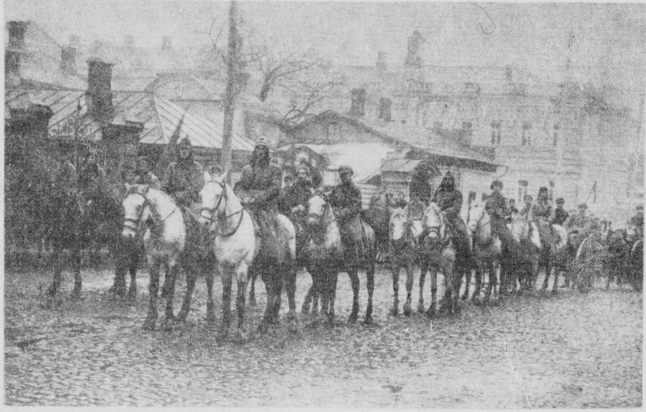

Поначалу на подавление восстания были двинуты части Запасной армии. Затем к боевым действиям были привлечены войска Туркестанского фронта. Приказ по войскам повелевал действовать энергично и решительно, не останавливаясь, не останавливаясь перед применением артиллерии. В середине марта 1920 года мятеж был подавлен. Во время этих событий погибло более 800 красноармейцев, советских и партийных работников и около трех тысяч мятежников.

На подавление восставших крестьян

Во многих местах Поволжья стали создаваться настоящие концентрационные лагеря для схваченных повстанцев и их семей. Гражданская война разорила и обескровила Татарстан. Были победы, были и поражения. Только чьи?

**Заключение**

Как мы видим, Татарстан в эти годы оказался в самом пекле гражданской войны. Войны бывают разные, но гражданская война – самая страшная и разрушающая война из них. Почему? Это война внутри государства, когда люди одной национальности по разным убеждениям уничтожают друг друга, когда отец идет против сына, а брат – против брата.

Эта война разрушает государство изнутри, здесь не понять, кто свой, а кто чужой. Но к власти пришли большевики, которые построили здесь свой мир, свою идеологию. Кто-то ее принял, кто-то нет.

Насколько справедлива эта война, автор судить не берется. Но именно здесь можно увидеть мужество и патриотизм народов, проживающих на территории Татарстана. Война кончилась, а что же дальше?

Как мы видим, в ходе гражданской войны и иностранной интервенции большевикам удалось удержать власть в своих руках и частично решать экономические, военные, культурные и другие вопросы.

Формально провозгласив демократию, руководство страны начинает разворачивать борьбу со своими противниками, в том числе и сторонниками идеи самоопределения татарского народа.

**Список литературы**

1. История Татарстана: Учеб. пособ. для основной школы. Казань: ТаРИХ, 2001.- 544 с.
2. История Татарстана (1900 – 1996 гг.): Учеб. пособ. Елабуга, 1997
3. Рассказы по истории Татарстана. Казань: Магариф, 1994. – 272
4. Страницы секретных архивов. Казань: Татар. Кн. Изд-во, 1994. – 253 с.